# THỰC HÀNH MẠNG MÁY TÍNH

**LAB 2: KEYLOGGER TRÊN PC VÀ ĐIỆN THOẠI**

Họ và tên: Trần Nguyễn Gia Long

Lớp: 10ĐH_CNPM1

MSSV: 1050080059

Link Github: <https://github.com/Lzerotwonine/BMMMT-HT/tree/main/Lab%202>

Link video Youtube: <https://youtu.be/yp2sjxdWFm4>

B. THỰC HÀNH

1. Thử nghiệm Keylogger đơn giản với REFOG Free Keylogger

Bước 1: Tải và cài đặt RFK trên Windows

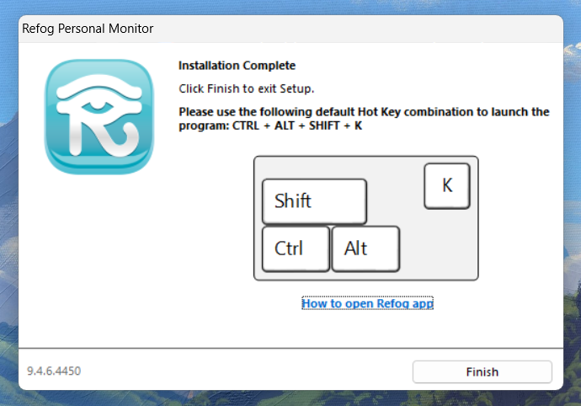

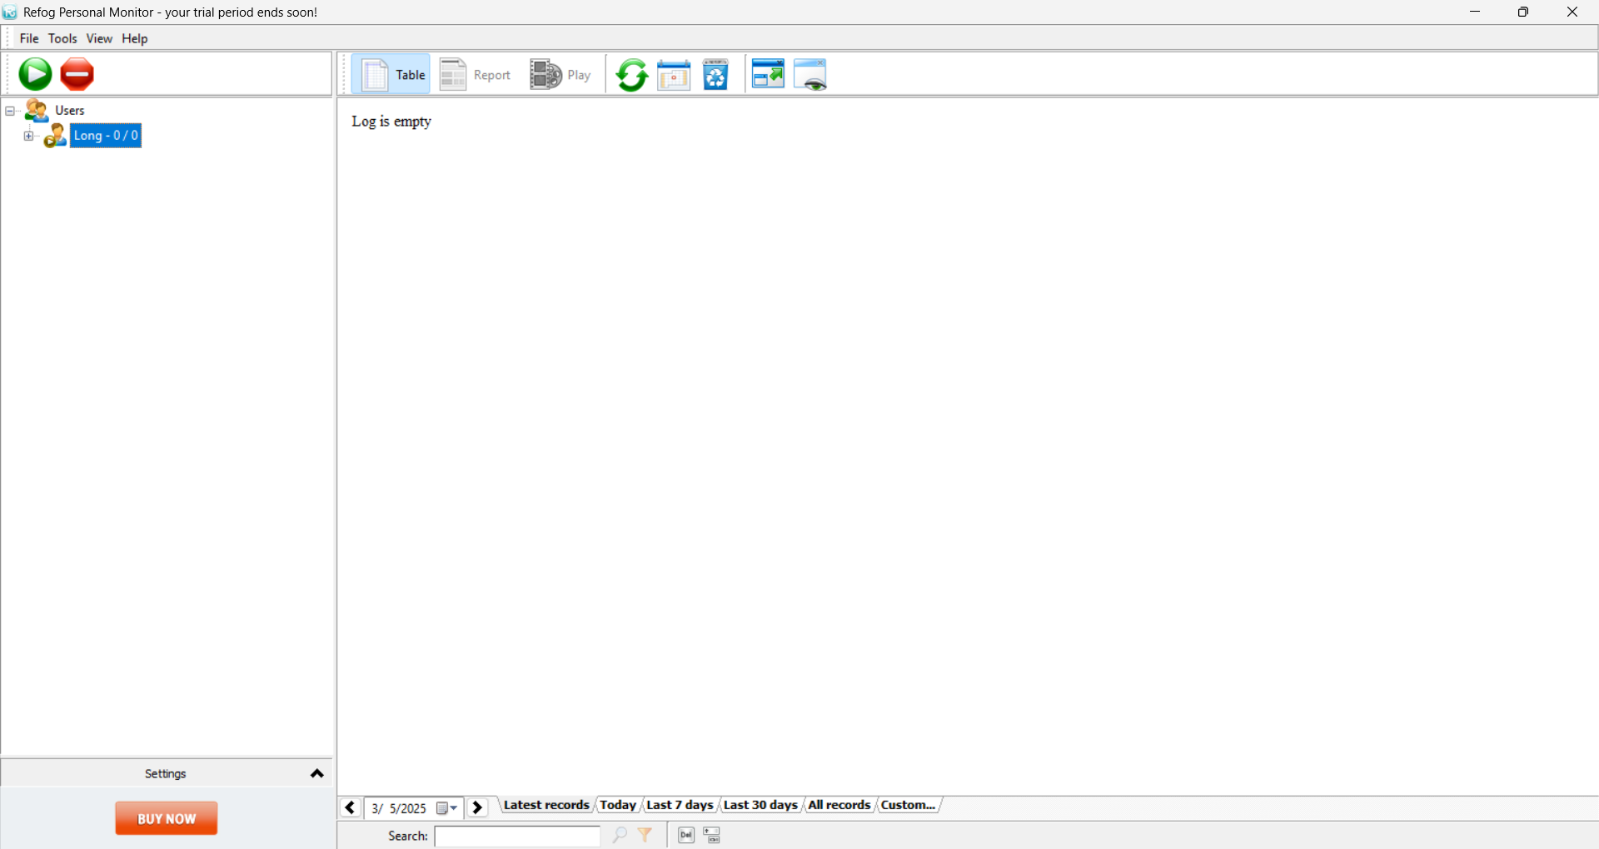

Bước 2: Dùng trình duyệt web, đăng nhập thành công vào một tài khoản Gmail tại <https://gmail.com>

Bước 3: Truy cập vào Youtube.com và chọn xem một video bất kỳ.

Bước 4: Truy cập Google.com và tìm kiếm với từ khóa là tên sinh viên, chọn xem một kết quả bất kỳ.

Bước 5: Mở RFK và xem kết quả thu thập được.

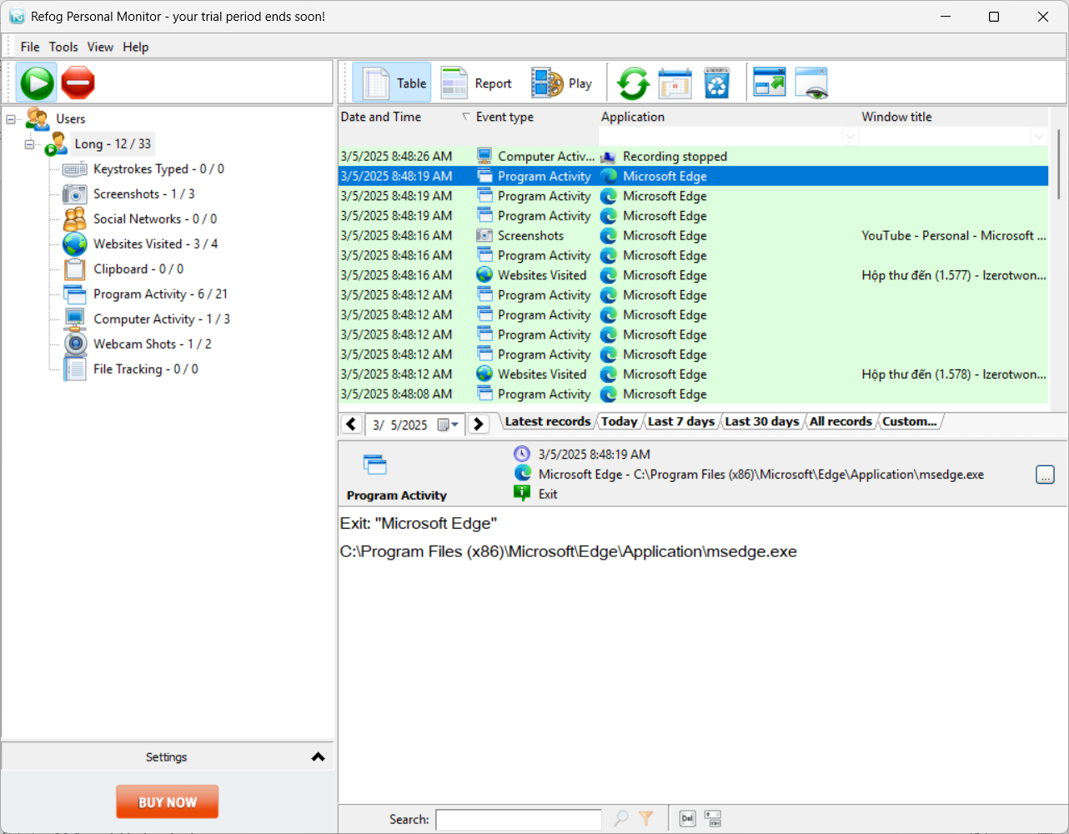

2. Thử nghiệm Keylogger gửi kết quả qua email, FTP server